# **GP32X**

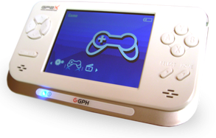

## **Modificación de su cruceta direccional**

Como ya advertí en la primera toma de contacto, la parte más fea de una ***GP2X*** (modelo F-200B) es su cruceta direccional.

Aunque para muchos juegos es aceptable, para juegos de lucha resulta súper incómoda.

A continuación os presentamos una modificación que, todo y su relativa dificultad, es altamente recomendable para todos los que quieran conseguir un control decente.

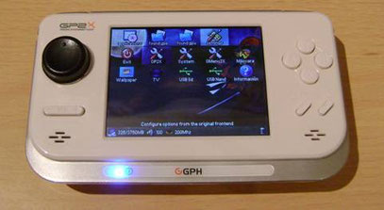

La ***GP2X*** tiene una cruceta de 8 direcciones en la que las diagonales valen y ahí es donde radica su fallo en construcción.

La forma de sus botones es totalmente incorrecta para un manejo ameno, ya que su parte puntiaguda hace que al correr los dedos por encima, con el simple fin de hacer un “hadoquen”, se queden frenados al pasar de una pieza a otra y fallemos en el intento.

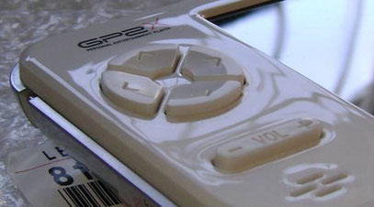

La solución que os proponemos, después de probar varias opciones, es la de meter una pieza superior para que su respuesta se aproxime, tanto como sea posible, a un control analógico.

Por Internet he visto gente que ha cambiado la cruceta por una de ***Super Nintendo***, sin embargo, es un apaño a medias, ya que sigue siendo una cruceta.

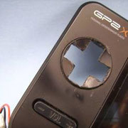

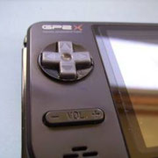

Como habréis intuido en la primera foto, yo he optado para adaptarle un “sombrero” direccional de un mando de *NEO GEO CD*, no obstante, podéis optar por cualquier capuchón de mando analógico (***DC***, ***Ps2***…).

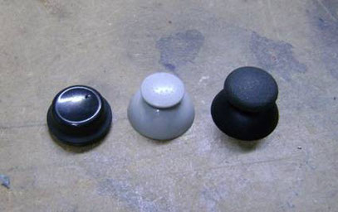

Para empezar la modificación, deberemos desmontar la consola. Le daremos la vuelta y le sacaremos la tarjeta SD y las pilas.

Seguidamente, sacaremos los 4 tornillos que fijan sus carcasas y ya podremos separar la carcasa trasera estirándola con cuidado.

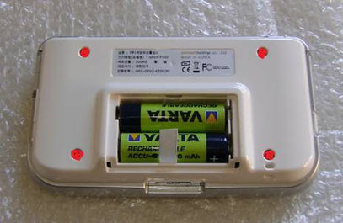

Ahora, sacaremos los gatillos y su contorno de plástico (el embellecedor que envuelve la consola).

La forma ideal de sacar ese contorno es abriéndolo por sus laterales. Lo cogemos por ambos laterales, justo debajo los gatillos, y lo abrimos un poco hacia afuera al mismo tirar hacia abajo.

No tengáis miedo, si no os pasáis de apertura lateral no se romperá. Solo debemos abrir para que se nos liberen los puertos de USB, corriente y el interruptor de “power”.

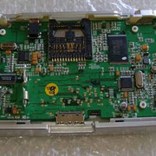

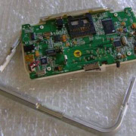

Una vez tengamos este plástico fuera, desenchufaremos los altavoces y, con cuidado, separaremos la plaquita electrónica de la carcasa delantera.

Ojo, va insertada en dos pivotes superiores.

Una vez separada la plaquita, la llevaremos hacia abajo y, sin dar tirones, sacaremos los conectores planos de la pantalla. Para ello deberemos liberar el retén del conector grande. El más pequeño va libre, por lo que solo tendremos que estirar el conector plano.

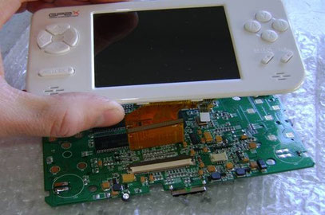

Una vez todo separado, nos centraremos en la carcasa delantera y veremos la zona a actuar.

Aquí vale más la maña que la fuerza, ya que debemos idear un método de fijación para el “sombrero” superior. Yo he optado por hacer un agujero (debe estar bien centrado) justo en medio de la cruceta.

Luego he metido un tornillo, para que actúe de eje, y una tuerca en el “sombrero” de la *NEO* *GEO*.

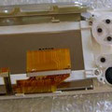

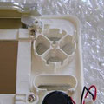

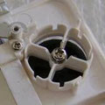

Antes y después de la modificación en la zona de la cruceta:

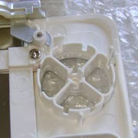

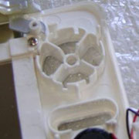

Si lo hacéis como yo, deberéis cortar el pequeño rabito que tienen las piezas de la cruceta original para que no estorbe y, además, un poquito de la parte central, para que el tornillo quede libre y no se aprisione con nada.

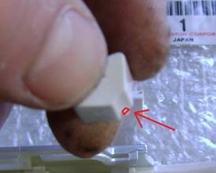

Como mi sombrero direccional (recuerdo, de una *NEO GEO CD*) lleva una muesca cuadrada, he optado para limar una tuerca pequeña y embutirla dentro del cuadrado.

Los que no queráis tanto trabajo, o vuestro capuchón no os lo permita, podéis meter *Nural 23* o alguna cola fuerte en la muesca, de esta forma, al secar, el tornillo ya nos quedará fijo.

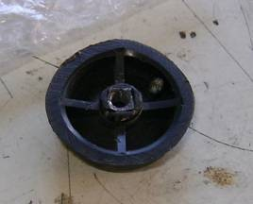

Ahora ya tenemos una parte muy importante del invento hecha, solo nos quedará limar un poquito las piezas originales, si hace falta, y adaptar el conjunto.

Debemos intentar tener un tacto dulce, por lo que no podemos dejar el capuchón muy justo, ni muy ligero. Debe balancear un poquito para poder hacer el juego que le pedimos, si lo fijamos muy fuerte, veremos que no podremos girarlo como si de un analógico se tratase. Tranquilos, con las primeras pruebas ya veréis por donde van los tiros.

Un truco útil en caso de que, una vez montado, los comandos respondan duros, o sea, tengamos que hacer mucha fuerza para conmutar la orden, es meter algo de grosor (cinta adhesiva de papel, por ejemplo) entre la goma de la ventosa y el plástico de la cruceta; de esta forma haremos que sea más sensible y con menos fuerza contacten antes.

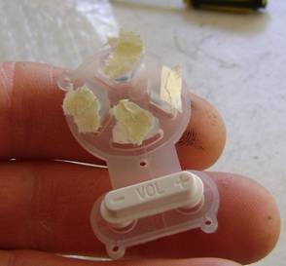

Para testear, nada mejor que el menú de test (T-Mode) de la propia consola. Allí veremos, claramente, si vamos por buen camino o no.

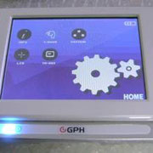

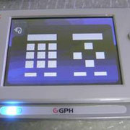

En fin, aquí tenéis un método para mejorar la cruceta de una ***GP2X*** (F-200B), sin embargo, no es tan fácil como parece, ya que un tacto sublime (que se puede conseguir) precisa de un buen rato de adaptación.

Yo me he tirado un par de horas ajustando todo, pues recordad que para poder probar debemos armar la consola de nuevo.

**IMPORTANTE**: para evitar lío en las pruebas, no hace falta montar toda la consola, ni sacar cada vez la plaquita electrónica con sus conectores de pantalla. Solo debemos colocar dicha plaquita en su sitio y meter la carcasa trasera para poder poner las pilas, nada más, ni los altavoces debemos conectar.

También os quiero comentar que en Internet, para otras portátiles, venden una especie de ventosa para hacer la función de “stick”, por lo que si no os veis muy capaces, mejor probar con ello antes de lanzaros al vacío.

***Fotos finales de la modificación***

